人教版九年级物理教师用书补充练习--第20章 电与磁（附答案）

一、填空题
1．我们把物体能够吸引铁、钴、镍等物质的性质作 ；磁体上磁性最强的部分叫作 。
2．磁感线可能形象又方便地表示磁体周围各点的 方向。磁铁周围的磁感线都是从磁铁 极出来，回到磁铁的 极。
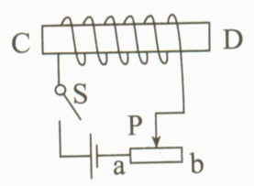
3．地球本身是一个巨大的磁体，地磁的南极在地理 极附近，即指南针所指的南北方向与地理的正南北方向 （填“有”或“没有”）偏离，我国宋代学者 是世界上最早准确记述这一现象的人。
4．如图所示，开关S闭合，螺线管有右端是 极，要使它的磁性增强，可将滑片P向 端移动。
5.直流电动机是根据 的原理工作的，它是通过 来改变线圈中的电流方向，使其连续转动，不断地工作。电动机工作时把 能转化为机械能。
二、选择题：
6．在通电螺线管中插入下列物体后使其磁性一定增强的是（ ）
A．铜棒 B．铁棒 C．铅棒 D．铝棒
7．如图所示，甲、乙、丙、丁是四幅实验装置图，下列说法正确的是（ ）
A．甲实验说明闭合电路的一部分导体在磁场中做切割磁感线运动时，导体中就产生电流
B．乙实验说明利用磁场可以产生电流
C．丙实验说明同名磁极相互吸引，异名磁极相互排斥
D．丁实验说明机械能可以转化为电能
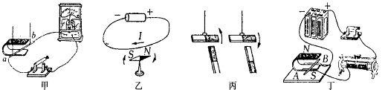

三、作图题
8．通电螺线管是电流的方向如图所示，在图中标出它的N、S极。

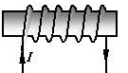

9.如图所示，螺丝管旁放置了两个小磁针。衣你在图中标出开关S闭合后小磁针的N、S极。

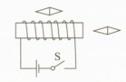

四、实验探究题：
10.为了探究“影响电磁铁磁性强弱的因素”，小敏同学利用电压一定的电池、滑动变阻器、一堆大头针以及长导线作器材，进行了如图所示的简易实验。

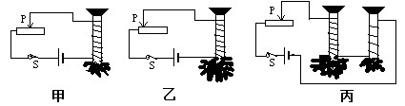

（1）他将导线绕在铁钉上制成简易电磁铁，并通过 来显示电磁铁磁性的强弱。
（2）他连接好电路，闭合开关，将变阻器的滑片P移到不同的位置时，观察到了图中甲、乙两种情形，比较甲、乙两图可知： 图中的电流大；从而得出结论：在 相同时，通过电磁铁的电流 ，其磁性越强。
（3）如图丙，将两个电磁铁串联在电路中，通过图丙的情形可知：在 相同时， 的电磁铁磁性越强。

五、综合题
11. 对农民来讲，农作物的种子中混有一些杂草的种子是很头痛的事情。但是这两种种子在外表面上是不同的，农作物的种子比较光滑，不易吸附小颗粒物，而杂草种子表面有许多绒毛，能够吸附靠近它的小颗粒物。现在，给你一些铁屑和一块磁铁，请你替农民把杂草种子从农作物种子中分离出来，说出你的办法和道理。

12．某同学在研究性学习活动中，通过查阅资料，查到了一种由半导体材料做成的热敏电阻的阻值随温度变化的曲线（如图），并设计了如图所示的温度自动控制装置。已知电磁继电器的线圈电阻R₀为50Ω，左侧控制电路电源电压为6V，当继电器线圈中的电流大于或等于20mA时，继电器的衔铁被吸下，右侧发热电路就断开。求
问：（1）该温度自动控制装置为什么能够将温度控制在一定值附近？
（2）求此温度自动控制装置能将温度控制在多少摄氏度以下？
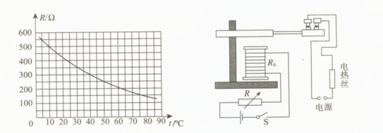

参考答案：
一、填空题
1.磁性；磁极
2.磁场；北；南
3.北；有；沈括
4.北极；左（a）
5.通电线圈在磁场中受到力的作用而转动；换向器；电
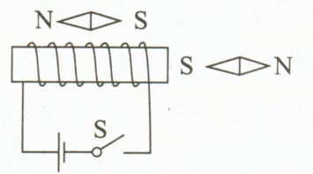
- 选择题：
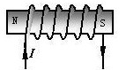
6.B 7.A
作图题

8.如左图：
9.如右图：
- 实验探究题
10.（1）吸引大头针的数量 （2）乙；绕线匝数；越大 （3）电流；绕线匝数越多
11.办法：将铁屑撒入混杂的种子里，充分搅拌，使其均匀地吸附在杂草种子的绒毛上，再用磁铁把粘铁屑和杂草种子一起吸出来。
道理：杂草种子表面的绒毛能吸附细小的铁屑，而磁铁能吸引铁屑。
12. （1）当温度上升到某一值时，电阻R的阻值减小，电路中的电流增大，电磁铁的磁性增强，将衔铁吸下，电热丝电路断开，停止加热。过一段时间后，温度下降，电阻R的阻值增大，电路中的电流减小，电磁铁的磁性减弱，衔铁被弹簧拉起，电热丝电路接通，电热丝又开始工作加热，温度上升。就这样重复间断工作，从而把温度控制在某一温度附近。
（2）根据题意：U＝6V，R₀=50Ω，I＝20mA＝0.02A，则：
总电阻R_{总}=$\frac{U}{I2}=\frac{\text{6V}}{0\text{.}\text{02A}}=\text{300}Ω$
因为温控电阻R与R₀串联，所以R＝R_{总}－R₀=300Ω-50Ω=250Ω.
查曲线图可知，当R＝250Ω时，t=50℃，故此温度自动控制装置能将温度控制在50℃以下。

